Цветная страна
В цветной стране мой друг я познакомлю тебя с разными цветами радуги.А ты видел когда нибудь радугу? Она появляеться после дождя ,она такая яркая и красивая- вот,такая.
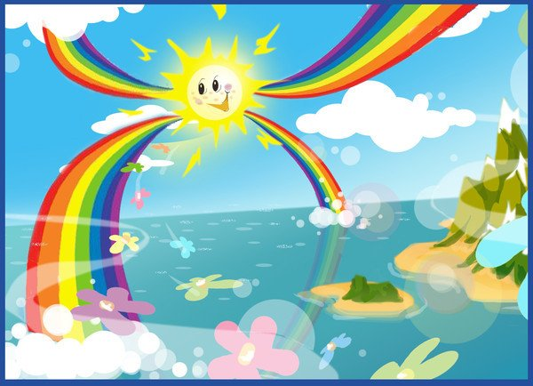
С помощью зрения мы получаем большинство информации об окружающем мире.
Первый, кто создал стройную систему цветов, был гений Возрождения - Леонардо да 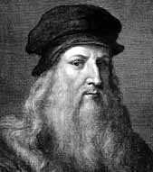 Винчи.
А ещё про радугу прекрасные стихи написал Самуил Яковлевич Маршак
Стихи про радугу. С. Маршак.
Солнце вешнее с дождем
Строят радугу вдвоем -
Семицветный полукруг
Из семи широких дуг.
Нет у солнца и дождя
Ни единого гвоздя,
А построили в два счета
Поднебесные ворота.
Радужная арка
Запылала ярко,
Разукрасила траву,
Расцветила синеву.
Блещет радуга-дуга.
Сквозь нее видны луга.
А за самым дальним лугом -
Поле, вспаханное плугом.
А за полем сквозь туман -
Только море-океан,
Только море голубое
С белой пеною прибоя.
Вот из радужных ворот
К нам выходит хоровод,
Выбегает из-под арки,
Всей земле несет подарки.
И чего-чего здесь нет!
Первый лист и первый цвет,
Первый гриб и первый гром,
Дождь, блеснувший серебром,
Дни растущие, а ночи -
Что ни сутки, то короче.
Эй, ребята, поскорей
Выходите, из дверей
На поля, в леса и парки
Получать свои подарки!
Поскорей, поскорей
Выбегай из дверей,
По траве босиком,
Прямо в небо пешком.
Ладушки!
Ладушки!
По радуге
По радужке,
По цветной
Дуге
На одной ноге,
Вниз по радуге верхом -
И на землю кувырком!

Прочитал? Понравились? А ты, какие цвета знаешь? А давай поиграем в одну занимательную игру про цветную страну.
http://www.solnet.ee/games/g1_g84.html

Понравилось? А теперь я тебе расскажу сказку малыш про цветную страну

Однажды малышу Гео приснился удивительный сон.… Попал он на поляну в сказочный лес. Посмотрел себе под ноги и увидел красивый 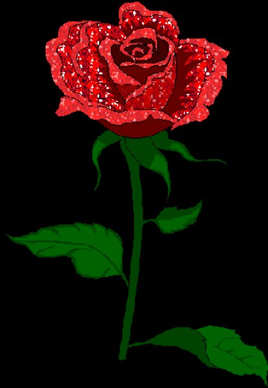красный цветок. Не успел малыш, как следует рассмотреть этот цветок, как на него села
большая оранжевая бабочка. 
Захотел малыш разглядеть рисунок на ее крыльях, наклонился вперед, и вдруг бабочку спугнул большой мохнатый желтый шмель. 

Вдруг подул сильный ветер, и шмель упал в зеленую 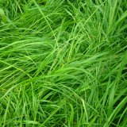траву. Малыш поднял голову вверх и увидел голубое небо,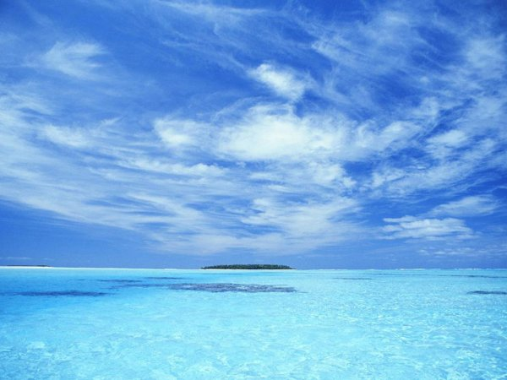 по которому летела синяя птичка, а в клюве у нее фиолетовый конверт (письмо для малыша Гео)…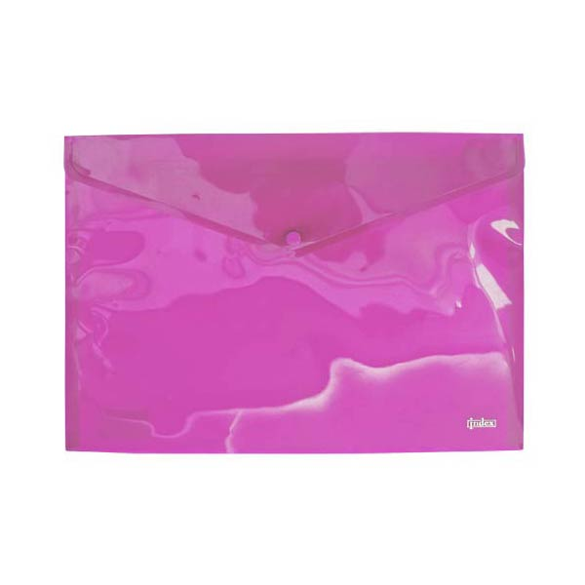

А в этом конверте было такое задание
Назовите цвета радуги?

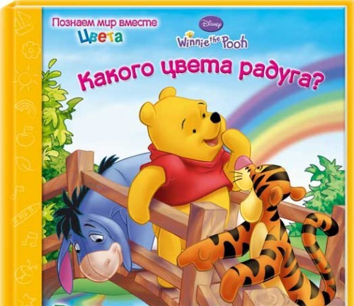

Цвет первый: красный.
В огороде,как костер,
Вспыхнул красный помидор.
Вслед за ним пример беря,
Стала красной и заря.
Цвет свой радуге отдали
И гвоздика, и пион.
Красный цвет – в ее начале:
Самый-самый первый он.
Цвет второй: Оранжевый.
В руке у меня – апельсин,
Оранжевой Африки сын.
Всегда он считает за честь,
Что цвет его в радуге есть.
Цвет третий: Желтый.
Желтое солнце и желтый песок.
Жадно я пью апельсиновый сок.
В знойном дыхании летней поры
Желтые даже глаза у жары!
Цвет четвертый: Зеленый.
Смотри: на лугу зеленеет трава.
В лесу зеленеет опушка.
В зеленом болоте – «Ква-ква» да «Ква-ква» -
Зеленая очень лягушка…
Цвет пятый: Голубой.
Голубое небо, голубое море,
Ветерок играет голубой волною,
А на горизонте в голубом просторе
Целый день маячит
Парус голубой..
Цвет шестой: Синий.
Смотрит в небо синий василек,
Радости не пряча, не тая:
- В этом мире я не одинок!
В радуге есть синева моя!
Цвет седьмой: Фиолетовый.
Фиолетовыми тучами тяжелыми
Дождь пролился на луга и на поля.
Он прошел. И вдруг фиалками веселыми
Засветилась,как улыбками земля.
Это радуга прислала нам привет –
Свой седьмой, свой фиолетовый букет.

Молодец! дружок, с этим заданием справился.
А теперь, Внимание! Новое задание
Произнесите вслух цвета, которыми эти слова написаны.
Не все с этим заданием справляются, но ты справишься, ты, же самый лучший!
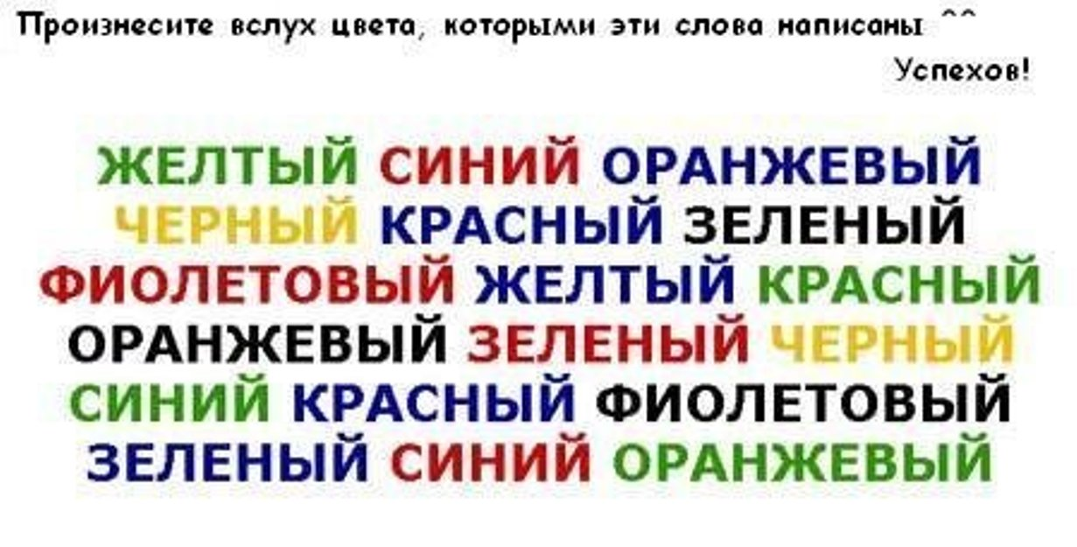Умничка, ты справился.
По заслуге и награда
посмотри презентацию про радугу.

http://depositfiles.com/files/u28dsytl8

